一、实验名称：PN结的正向压降温度特性曲线的研究 86
二、实验预习报告：（另附）
三、实验原始数据：（见实验预习报告）
四、实验数据处理：

- 升温时，根据公式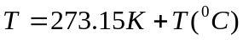,将实验数据中的数据转化为国际单位制的数据，将实验的数据做成ΔV-T的曲线，如下图：

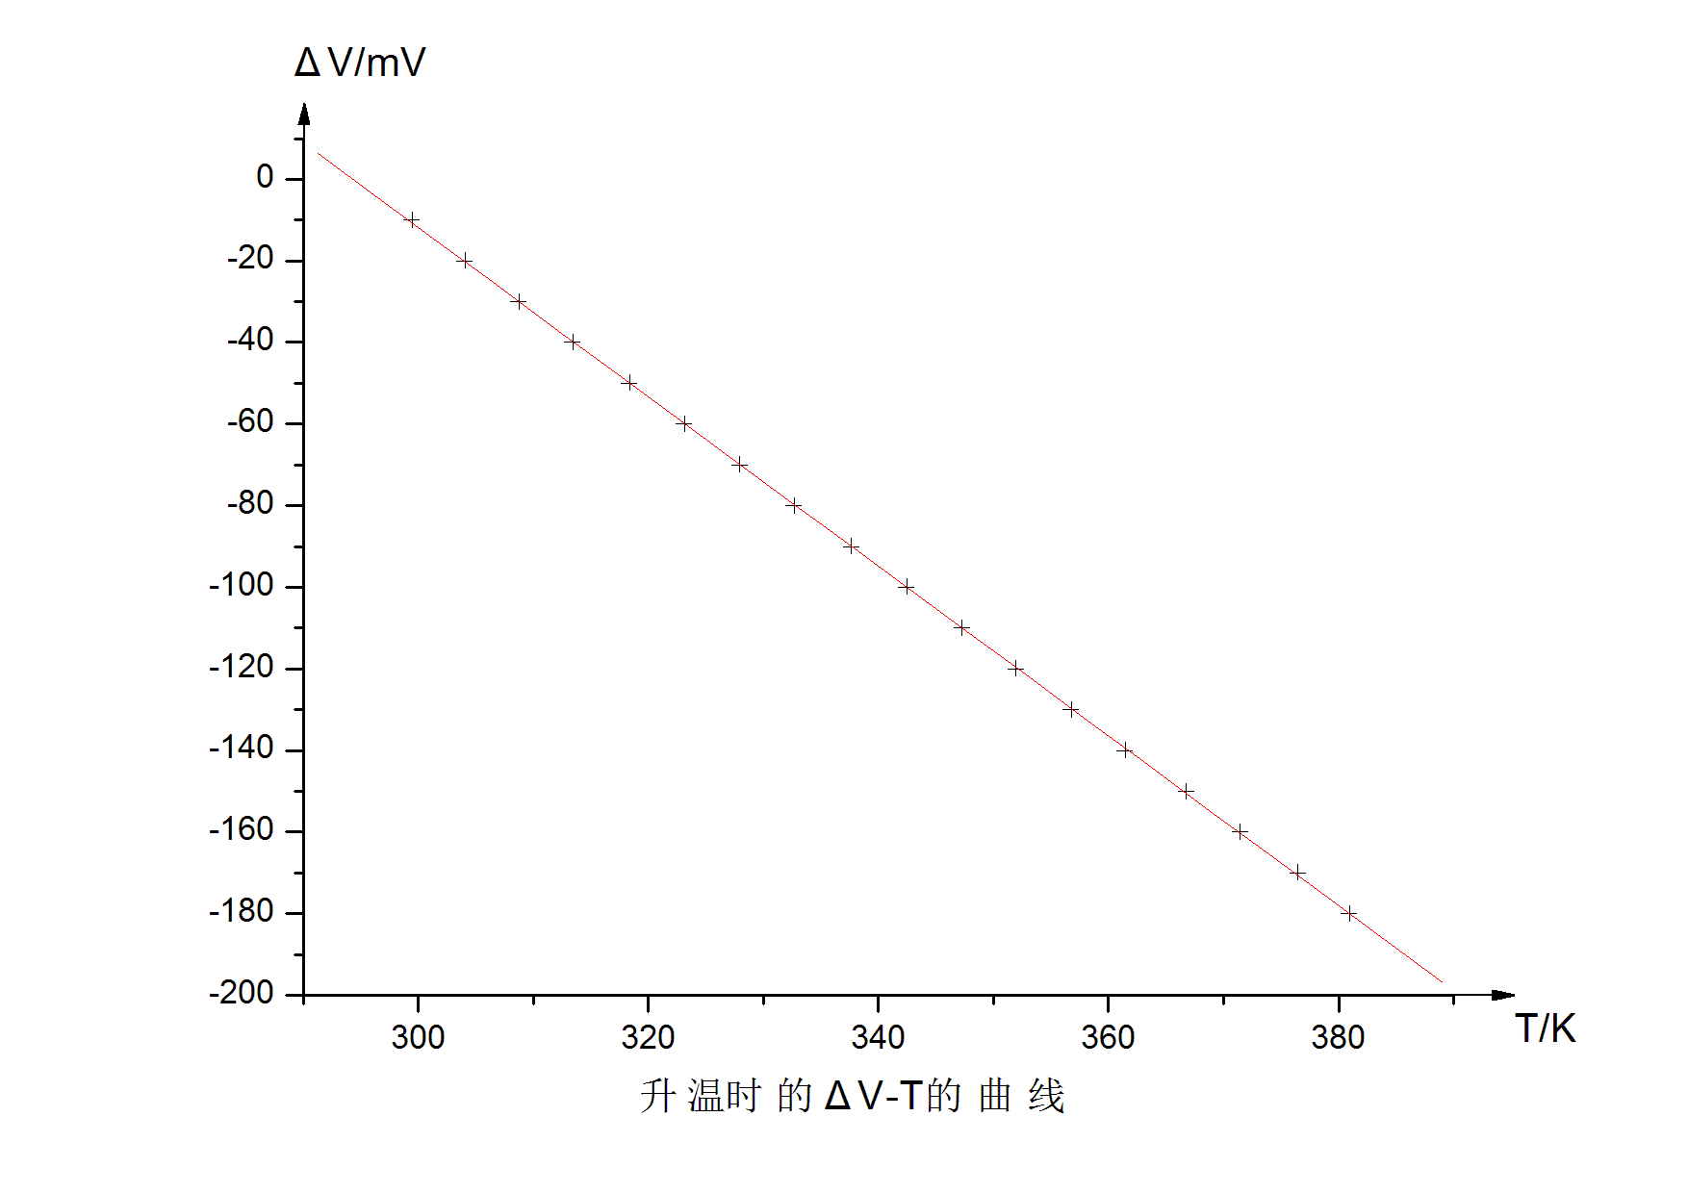

根据该图，用origin软件处理数据得到

Linear Regression
Y = A + B * X
Parameter Value Error
------------------------------------------------------------
A 611.37548 1.09244
B -2.07727 0.0032
------------------------------------------------------------
R SD N P
------------------------------------------------------------
-0.99998 0.33949 18 <0.0001
由上面的数据可以知道直线的斜率K=-2.08mV/K
由公式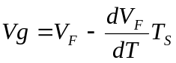可以得知
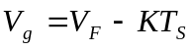,代入数据可得
V_{g1}=[606+2.08×(273.15+21.7)]mV=1.22V
2、降温时，同样的处理得到曲线如下：
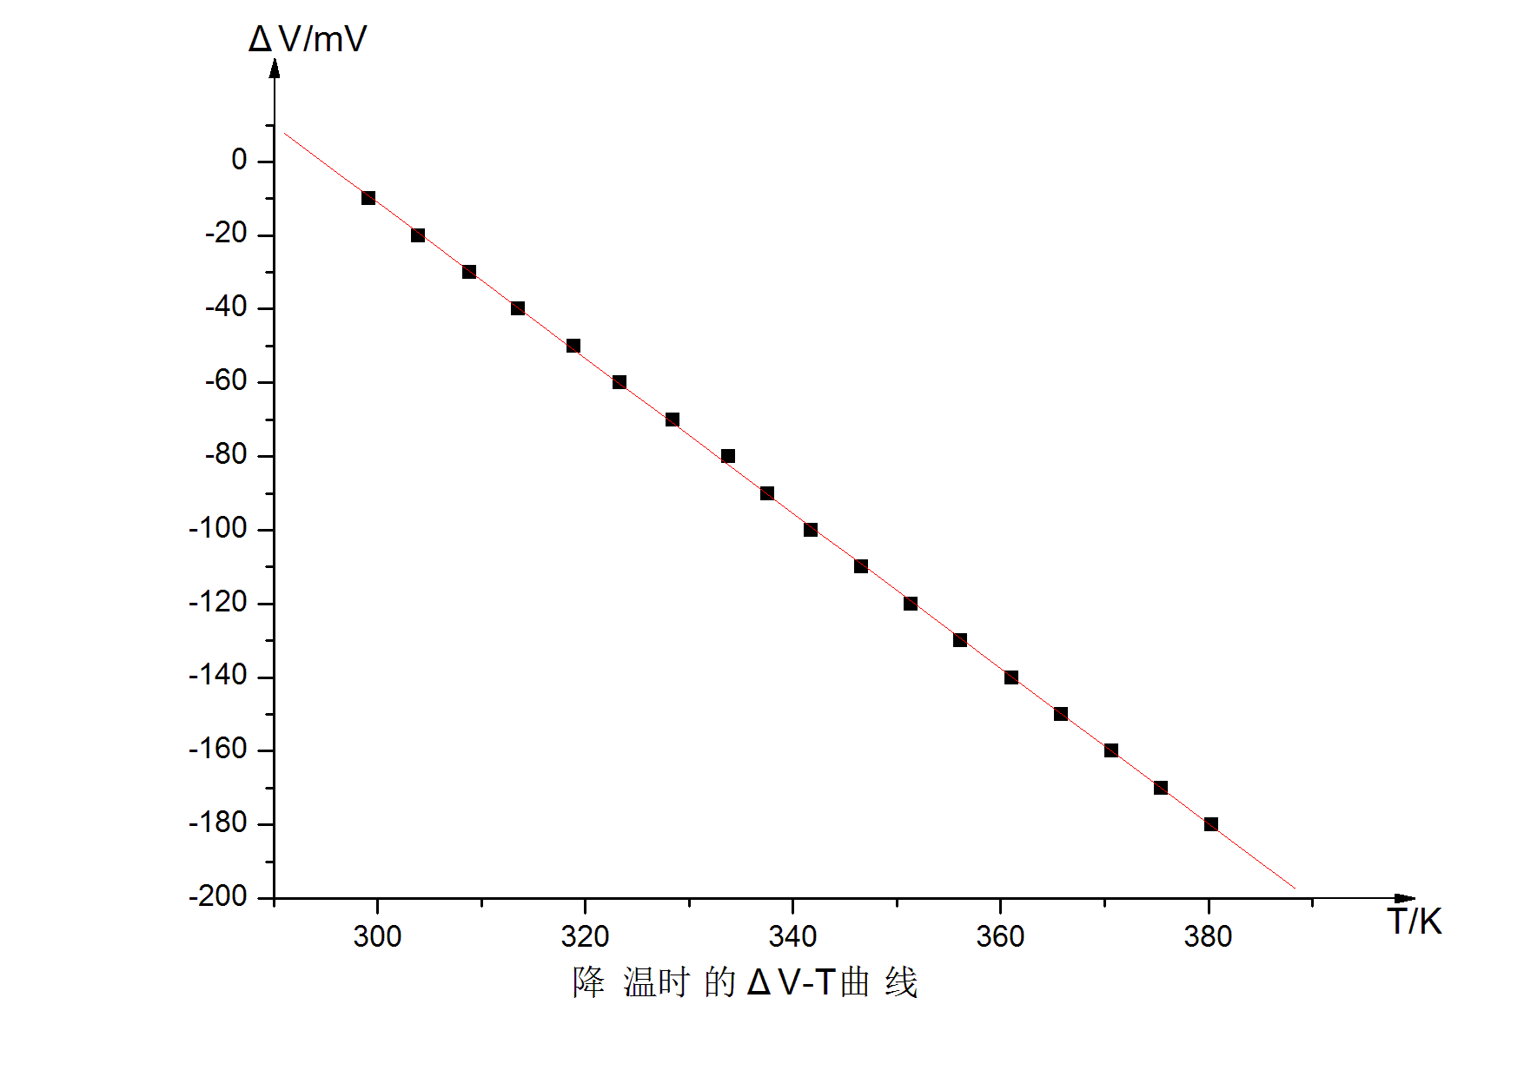

Linear Regression
Y = A + B * X
Parameter Value Error
------------------------------------------------------------
A 621.21634 2.61604
B -2.10772 0.00768
------------------------------------------------------------
R SD N P
------------------------------------------------------------
-0.99989 0.8018 18 <0.0001

由以上数据可知道，降温时的ΔV-T的曲线的斜率为K=-2.11mV/K,同样的有：
,代入数据可得
V_{g2}=[606+2.11×(273.15+21.7)]mV=1.23V
那么由1和2处理得到的数据可以得到
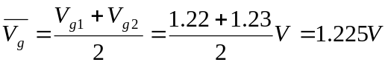
至此，我们可以得到PN结的禁带宽度为E_{g}=qV_{g}
所以 E_{g}=1.225eV，其相对误差为
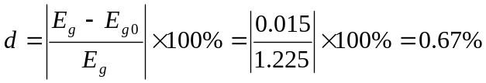
PN结的温度系数（灵敏度）S即为ΔV-T的曲线的斜率
故 S=（-2.08-2.11）/2 mV/K
=-2.095 mV/K
五、实验结果分析及总结：
1、实验结果与理论值之间相差得比较小，实验比较好的得到了PN结的正向压降与温度之间的特性，实验结果比较理想。
2、本实验的误差的主要来源是实验仪器的系统误差，由于仪器内部的传感器等的老化和其他因素，会使实验得到的数据出现系统误差。
3、本次实验对实验者的实验技能要求不是很高，该实验的主要母的是学习一种测量PN结的温度系数与禁带宽度的方法，通过本次实验，我们较好的掌握了这一方法。
六、实验思考题：
Q1：
A：实验测定V_{F}（0）或V_{F}（T_{R}）是因为计算PN结的禁带宽度时要到这个数据。实验采用ΔV-T的曲线，由于该曲线理论上是过原点的， 直接测量曲线的斜率，可以避免测量V-T时的非线性常数项带来的误差。
Q2:
A:因为实验时，温度的变化不好控制，难以准确的将温度确定在某个点，而且该实验采用的仪器温度测量的精确到小数点后面一位，而压降只能精确到整数位，故采用前者。 有错

